täglich:
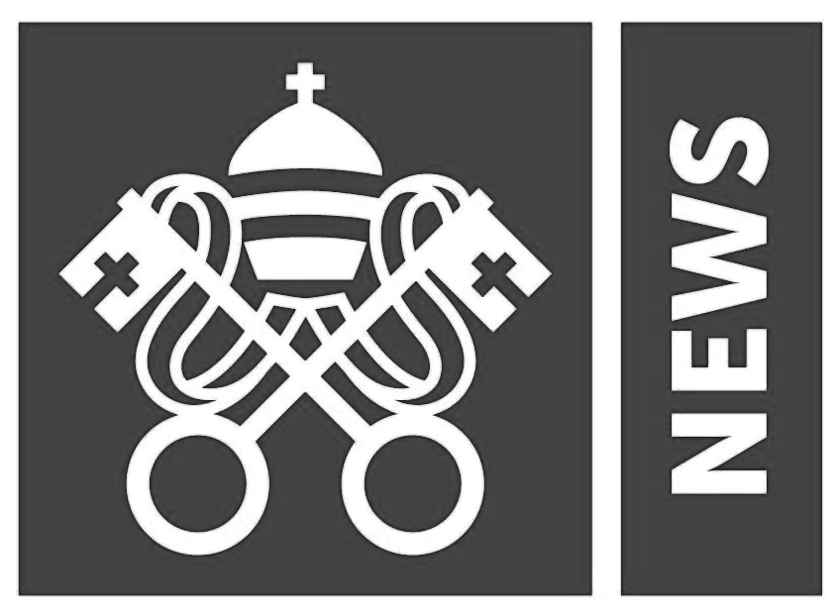
20.20 bis 20.40 Uhr
7.00 bis 7.20 Uhr

Nachrichtensendung:
16.00 bis 16.15 Uhr
6.20 bis 6.40 Uhr

Live und 24 Stunden nachfolgend auf:
www.vaticannews.info

VaticanNews hören Sie auch auf:





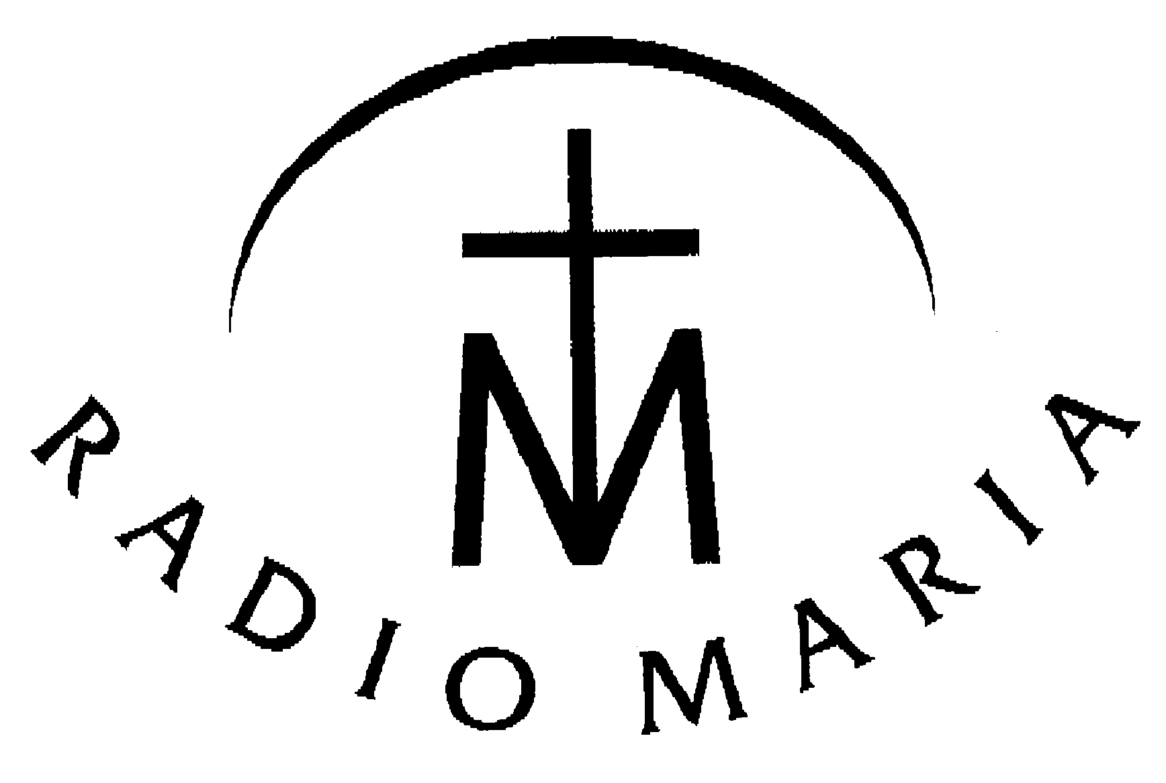

- domradio Köln: 19.00 - 20.00 Uhr
über ASTRA DVB-S, ASTRA 1C und ADR), Kabel, sowie DAB
- radio horeb: 16.00 und 18.00 Uhr
über ASTRA 2C, Transp. 111, 12604 MHz (digital), sowie DAB+
- Radio Maria Österreich: 16.00 und 18.00 Uhr
über ASTRA 2C, 12633,25 MHz (digital)
- Radio Grüne Welle, Bozen:
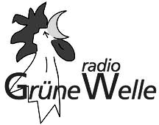
6.30, 10.00 und 16.00 Uhr auf UKW 103,0 und 97,8 MHz

Sendeprogramm September 2020

Redaktion: Radiovaticana, sez. tedesca, V- 00120 Città del Vaticano

Alle Angaben vorbehaltlich von Papstreisen und anderen päpstlichen Events !

Von Montag bis Samstag hören Sie (mit Ausnahme von Feiertagen und Papstreisen) um 16 und 18 Uhr:
Treffpunkt Weltkirche – das Nachrichtenmagazin von Radio Vatikan

Die Sonntagssendungen:

Die Radioakademie im September:

Franziskus und die Synodalität

Eines ist in sieben Jahren „Pontifikat Franziskus“ klar geworden: Synodalität liegt diesem Papst am Herzen. Franziskus fördert synodale Strukturen und beschwört Kollegialität, lässt sich gern beraten und spricht von heilsamer Dezentralisierung in der Kirche. Auch auf Weltkirchenebene will er das Thema vertiefen: So lässt er für Oktober 2022 die Bischofssynode zum Thema „Für eine synodale Kirche – Gemeinschaft, Teilhabe und Mission“ im Vatikan zusammenkommen.

„Kirche und Synode sind Synonyme“, sagte Papst Franziskus 2015 in einer Rede: „Die Welt, in der wir leben und die in all ihrer Widersprüchlichkeit zu lieben und ihr zu dienen wir berufen sind, erfordert eine Steigerung der Synergien in allen Bereichen ihrer Sendung. Es ist dieser Weg der Synodalität, welcher der Weg ist, den Gott von der Kirche im dritten Jahrtausend erwartet.“

Dass es auf diesem Weg auch mal knirschen kann, wie zum Beispiel beim Reformweg der deutschen Kirche wahrzunehmen, ist für den Papst kein Grund, an Synodalität nicht weiter festzuhalten: Wo sie an einer Stelle noch wachsen muss, wuchert sie an anderer Stelle übers Ziel hinaus, scheint uns Franziskus sagen zu wollen, der sich im Fall der deutschen Kirche als Begleiter anbot, aber auch vor Irrwegen warnte. Ein Papst, der unterscheidet, der Kirche wachsen lässt, sie leitet und manchmal einfach schweigt – nicht jeder kann das aushalten.

Eine Sendereihe von Anne Preckel

Als CD Nr. 343 bei uns bestellbar

